ОПИСАНИЕ МЕСТОПОЛОЖЕНИЯ ГРАНИЦ

Публичный сервитут для эксплуатации объекта "КТП ВЛ-10 кВ №3 ПС Водозабор"
(наименование объекта, местоположение границ которого описано (далее-объект)

ОПИСАНИЕ МЕСТОПОЛОЖЕНИЯ ГРАНИЦ
Публичный сервитут для эксплуатации объекта "КТП ВЛ-10 кВ №3 ПС Водозабор"
(наименование объекта, местоположение границ которого описано (далее-объект)

Раздел 1
Сведения об объекте
№ п/п | Характеристики объекта | Описание характеристик
1 | 2 | 3
1 | Местоположение объекта | Ростовская область, Сальский район
2 | Площадь объекта ± величина погрешности определения площади  (P ± ΔP) | 907кв.м ± 11кв.м
3 | Иные характеристики объекта | Публичный сервитут устанавливается в целях эксплуатации  воздушной линии электропередачи "КТП ВЛ-10 кВ №3 ПС Водозабор" (согласно п.3 ст.3.6 №136-ФЗ от 25.10.2001 г. «О введении в действие Земельного кодекса Российской Федерации»). Срок установления публичного сервитута - сорок девять лет (согласно п.1 ст. 39.45 ЗК РФ).  Правообладатель: Публичное акционерное общество  "Россети Юг", ОГРН 1076164009096, ИНН 6164266561  Контактная информация: 344002, Россия, г. Ростов-на-Дону,  ул. Большая Садовая, 49, адрес электронной почты:  office@rosseti-yug.ru

ОПИСАНИЕ МЕСТОПОЛОЖЕНИЯ ГРАНИЦ
Публичный сервитут для эксплуатации объекта "КТП ВЛ-10 кВ №3 ПС Водозабор"
(наименование объекта, местоположение границ которого описано (далее-объект)

Раздел 2
Сведения о местоположении границ объекта
1. Система координат МСК-61, зона 2
2. Сведения о характерных точках границ объекта
Обозначение характерных точек  границ | Координаты, м |  | Метод определения координат  характерной точки | Средняя квадратическая  погрешность положения характерной точки (M_{t}), м | Описание обозначения точки на местности (при наличии)
 | Х | Y

1 | 2 | 3 | 4 | 5 | 6
Часть № 1
1 | 336507.76 | 2337584.92 | Аналитический метод | 0,1 | -
2 | 336511.42 | 2337588.58 | Аналитический метод | 0,1 | -
3 | 336512.76 | 2337593.58 | Аналитический метод | 0,1 | -
4 | 336512.55 | 2337598.80 | Аналитический метод | 0,1 | -
5 | 336511.22 | 2337603.37 | Аналитический метод | 0,1 | -
6 | 336507.56 | 2337607.03 | Аналитический метод | 0,1 | -
7 | 336502.56 | 2337608.37 | Аналитический метод | 0,1 | -
8 | 336497.38 | 2337608.24 | Аналитический метод | 0,1 | -
9 | 336492.64 | 2337606.90 | Аналитический метод | 0,1 | -
10 | 336488.98 | 2337603.24 | Аналитический метод | 0,1 | -
11 | 336487.64 | 2337598.24 | Аналитический метод | 0,1 | -
12 | 336487.80 | 2337593.05 | Аналитический метод | 0,1 | -
13 | 336489.14 | 2337588.37 | Аналитический метод | 0,1 | -
14 | 336492.80 | 2337584.71 | Аналитический метод | 0,1 | -
15 | 336497.80 | 2337583.37 | Аналитический метод | 0,1 | -
16 | 336503.19 | 2337583.59 | Аналитический метод | 0,1 | -
1 | 336507.76 | 2337584.92 | Аналитический метод | 0,1 | -
Часть № 2
17 | 336680.57 | 2335809.35 | Аналитический метод | 0,1 | -
18 | 336683.78 | 2335812.74 | Аналитический метод | 0,1 | -
19 | 336685.12 | 2335817.74 | Аналитический метод | 0,1 | -
20 | 336683.78 | 2335822.74 | Аналитический метод | 0,1 | -
21 | 336682.17 | 2335825.15 | Аналитический метод | 0,1 | -
22 | 336678.90 | 2335828.20 | Аналитический метод | 0,1 | -
23 | 336673.90 | 2335829.54 | Аналитический метод | 0,1 | -
24 | 336668.90 | 2335828.20 | Аналитический метод | 0,1 | -
25 | 336666.92 | 2335826.95 | Аналитический метод | 0,1 | -
26 | 336663.65 | 2335823.53 | Аналитический метод | 0,1 | -
27 | 336662.31 | 2335818.52 | Аналитический метод | 0,1 | -
28 | 336663.65 | 2335813.53 | Аналитический метод | 0,1 | -
29 | 336665.25 | 2335811.11 | Аналитический метод | 0,1 | -
30 | 336668.54 | 2335808.05 | Аналитический метод | 0,1 | -
31 | 336673.54 | 2335806.71 | Аналитический метод | 0,1 | -
32 | 336678.54 | 2335808.05 | Аналитический метод | 0,1 | -
17 | 336680.57 | 2335809.35 | Аналитический метод | 0,1 | -
3. Сведения о характерных точках части (частей) границы объекта
Обозначение характерных точек части границы | Координаты, м |  | Метод определения координат  характерной точки | Средняя квадратическая  погрешность положения характерной точки (M_{t}), м | Описание обозначения точки на местности (при наличии)
 | Х | Y
1 | 2 | 3 | 4 | 5 | 6
Часть №- | - | - | - | - | -
- | - | - | - | - | -

ОПИСАНИЕ МЕСТОПОЛОЖЕНИЯ ГРАНИЦ
Публичный сервитут для эксплуатации объекта "КТП ВЛ-10 кВ №3 ПС Водозабор"
(наименование объекта, местоположение границ которого описано (далее-объект)

Раздел 3
Сведения о местоположении измененных (уточненных) границ объекта
1. Система координат МСК-61, зона 2
2. Сведения о характерных точках границ объекта
Обозначение характерных точек  границ | Существующие координаты, м |  | Измененные (уточненные) координаты, м |  | Метод определения координат характерной точки | Средняя квадратическая погрешность положения характерной точки (M_{t}), м | Описание обозначения точки на местности (при наличии)
 | X | Y | X | Y

1 | 2 | 3 | 4 | 5 | 6 | 7 | 8
- | - | - | - | - | - | - | -

3. Сведения о характерных точках части (частей) границы объекта
Часть № -
Обозначение характерных точек  границ | Существующие координаты, м |  | Измененные (уточненные) координаты, м |  | Метод определения координат характерной точки | Средняя квадратическая погрешность положения характерной точки (M_{t}), м | Описание обозначения точки на местности (при наличии)
 | X | Y | X | Y

1 | 2 | 3 | 4 | 5 | 6 | 7 | 8
- | - | - | - | - | - | - | -

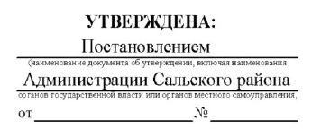
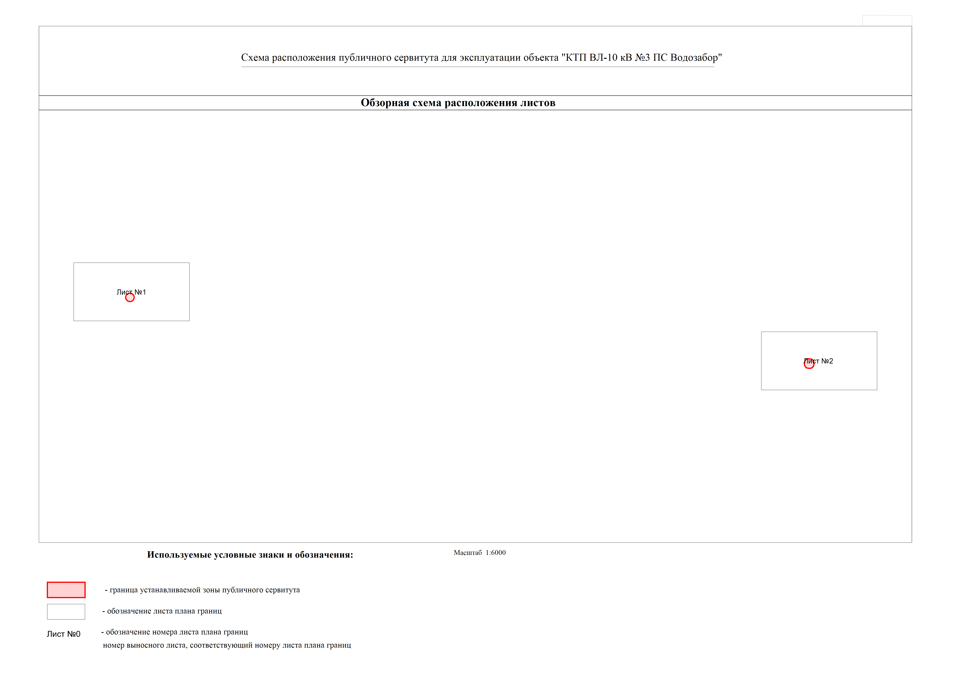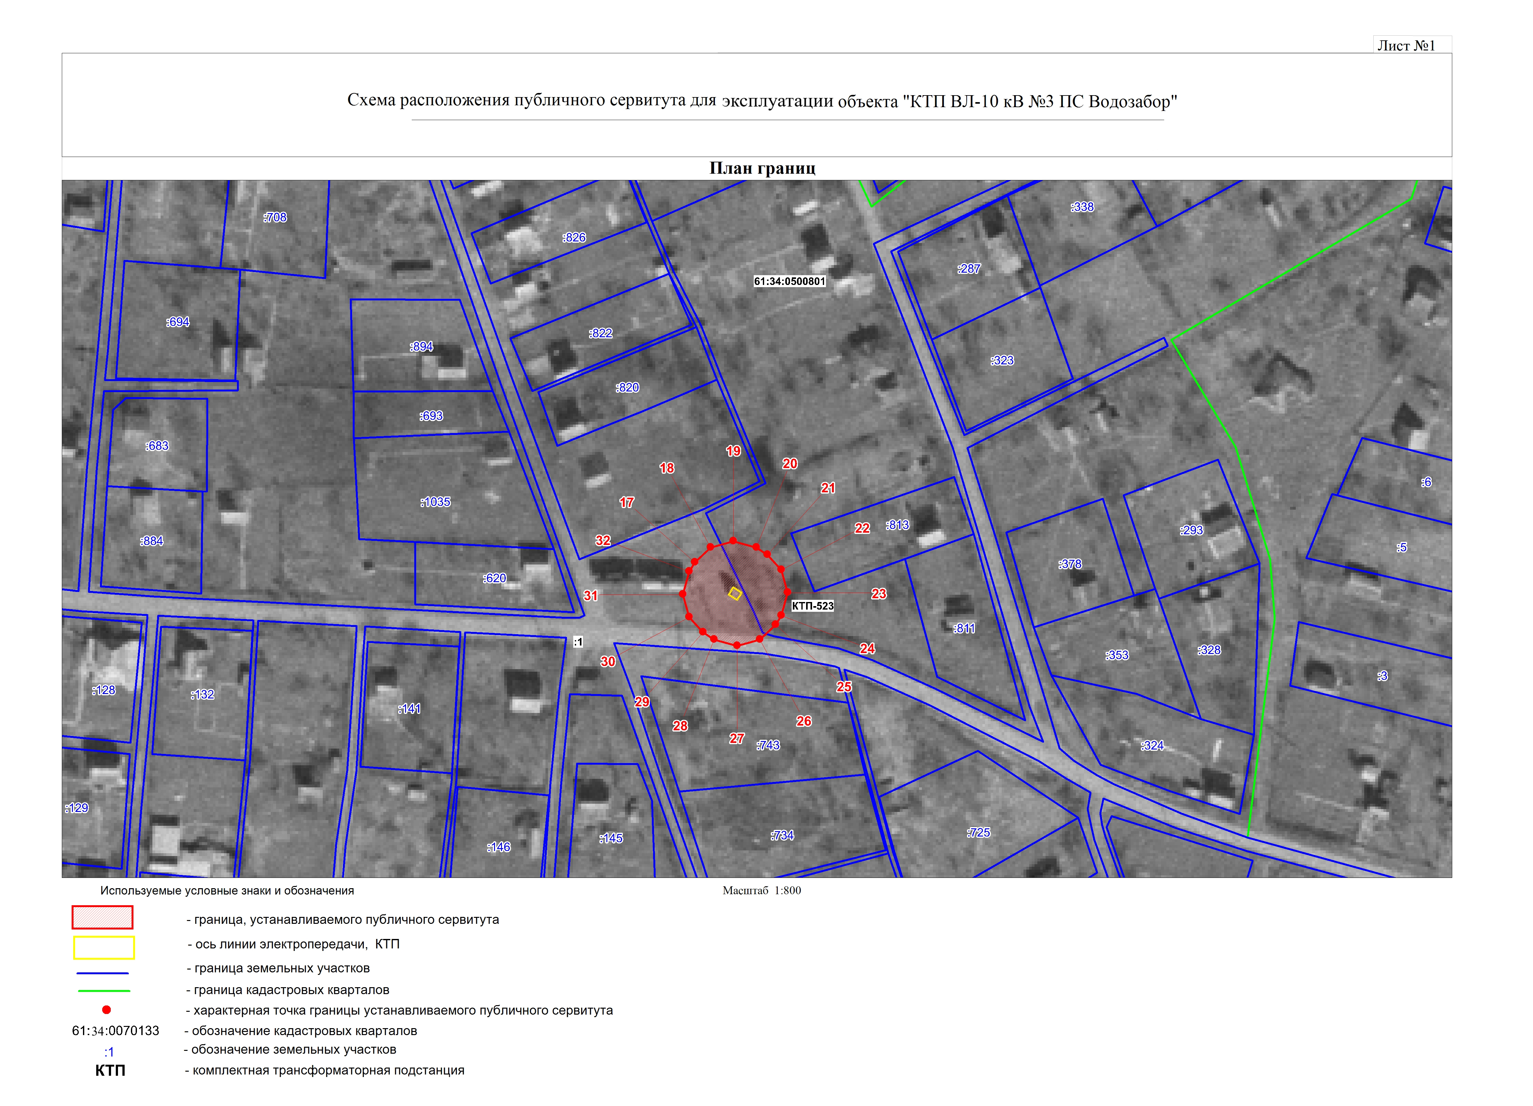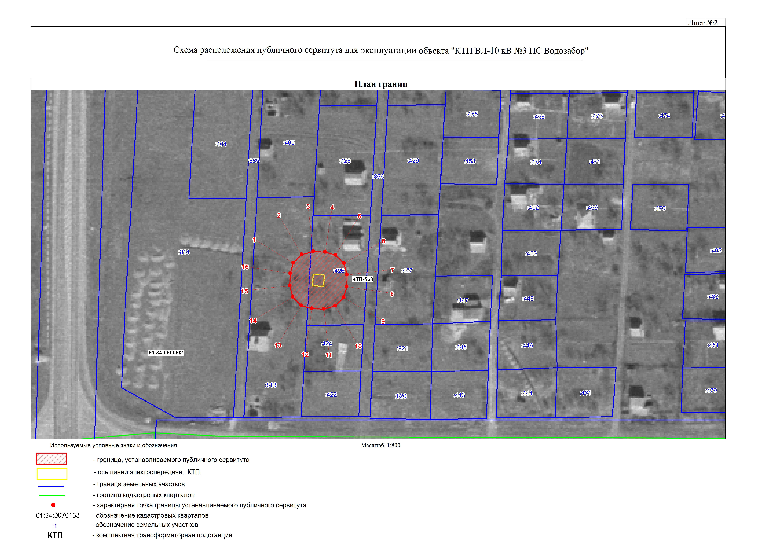v

